Sud-Ouest du 19 décembre 2018

Environnement : les terres agricoles, ce trésor français menacé

Un rapport parlementaire dénonce la bétonisation des sols agricoles et réclame des mesures pour endiguer l’accaparement des terres par des intérêts financiers nationaux ou étrangers

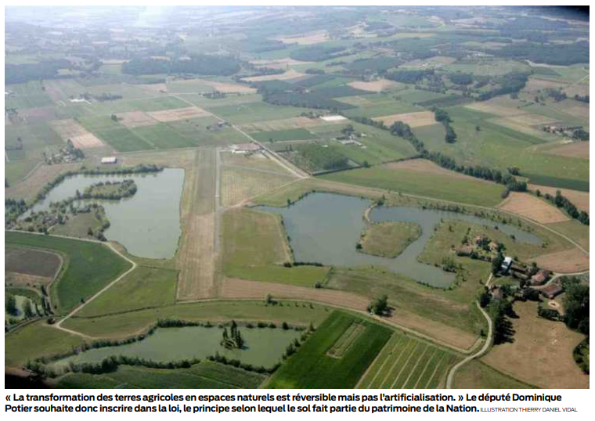
La bétonisation des sols suscite le mol intérêt des autorités. Une preuve ? On ne dispose d’aucun outil de mesure fiable du phénomène. Selon les méthodes, entre 5,5 % et 9,3 % de surfaces sont « artificialisées » – ôtées au patrimoine naturel, forestier et agricole– en France. Entre 3 et 5,1 millions d’hectares, soit une marge très supérieure à l’épaisseur du trait. C’est l’un des enseignements du rapport de la mission parlementaire sur le foncier agricole qui vient d’être présenté par les députés Dominique Potier (PS) et Anne-Laurence Petel (LREM).

Cette approximation souligne un impensé des politiques publiques. La terre recule au profit des bâtiments, des parkings, des routes et des infrastructures ? Pas très important, même si le grignotage a augmenté de 20 % entre 1990 et 2012.

Début juillet, le sujet est fugacement sorti des limbes lors de la présentation du plan biodiversité par Édouard Philippe et Nicolas Hulot. Ledit plan poursuit l’objectif « de zéro artificialisation nette des sols ». Ce qui n’équivaut pas à zéro artificialisation tout court. On pourra toujours continuer à aménager en inventant des mécanismes de compensation des terres perdues.

Mal protégées, les parcelles cultivées sont les premières à faire les frais du culte de la toupie à béton. Selon le rapport, « deux tiers des surfaces artificialisées le sont au détriment des terres agricoles ». Plus symptomatique, « les sols de meilleure qualité, souvent des terrains plats et fertiles, sont les premiers à disparaître ».

Agriculteur lui-même – une rareté sur les bancs de l’Assemblée nationale – Dominique Potier pointe du doigt les programmes comme Europa City, ce centre commercial envisagé sur des dizaines d’hectares des meilleures terres françaises dans le Val d’Oise. « C’est typiquement un projet d’avant la COP 21, qui correspond à une conception ancienne du progrès », estime le député lorrain.

Le solaire en ligne de mire

Celui-ci voudrait une réflexion sur l’étalement urbain pavillonnaire, très consommateur d’espace. Et sur le développement des énergies renouvelables, une problématique émergente en Nouvelle-Aquitaine. La plus grande centrale photovoltaïque en fonctionnement y est installée sur 260 hectares à Cestas, en Gironde. Et un projet XXL de près de 2000 hectares – dont une partie de terres agricoles présentées comme « pauvres » – suit son cours dans le Lot-et-Garonne.

Il ne s’agit même pas d’indépendance alimentaire nationale, car on ne peut plus raisonner à la seule échelle française. D’ici 2050, on aura besoin de toutes les terres agricoles du monde pour nourrir la planète. On ne peut plus se permettre d’y aménager des parcs photovoltaïques qui vont occuper l’espace pour vingt-cinq ans." Pour faire du solaire, allons chercher les toits et les terres fortement anthropisées (dégradées par l’activité humaine, NDLR) comme les friches commerciales, mais certainement pas les terres agricoles », poursuit-il.

« Les biens communs »

Selon le rapport parlementaire, l’agriculture française a perdu 7 millions d’hectares au fil de ces cinquante dernières années. 2,5 millions d’hectares ont été urbanisés. 4,5 millions d’hectares ont été reboisés ou « ensauvagés » par la déprise agricole.

Dès lors, l’artificialisation des sols est-il bien le problème majeur ? « Oui, car la transformation des terres agricoles en espaces naturels est réversible. Pas l’artificialisation », répond Dominique Potier, qui propose « d’inscrire dans la loi le principe selon lequel le sol fait partie du patrimoine commun de la Nation ». Sur ce point comme sur d’autres, ses remèdes diffèrent de ceux préconisés par Anne-Laurence Petel, même si les deux parlementaires se sont aussi fendus de préconisations communes.
Les rapporteurs se rejoignent ainsi pour réclamer des mesures en matière de zonage du sol et de fiscalité. Ils demandent également la remise à plat du statut du fermage. Cette intention procède de la seconde partie de leur travail, sur le partage des terres.

La mission s’est intéressée à l’accaparement, une notion qui renvoie à l’agrandissement d’exploitations agricoles sur le modèle d’une agriculture financiarisée. Dans cette optique, les terres deviennent des actifs comme les autres pour des banques, des fonds communs de placement ou des spéculateurs. Loin, très loin du modèle historique de la ferme familiale.
« L’accaparement est souvent le fait d’investisseurs français », soulignent les deux rapporteurs, même si l’incursion d’acteurs économiques étrangers a défrayé la chronique ces dernières années (lire ci-dessous).

Défendre les intérêts nationaux
Le rapport vise surtout les « montages sociétaires » qui permettent de contourner les règles de transmission des propriétés. Les Safer (sociétés d’aménagement foncier et d’établissement rural) sont impuissantes à exercer leur droit de regard dès lors qu’une entreprise, propriétaire de terres agricoles, ne cède qu’une partie de ses parts sociales à d’autres investisseurs. Deux textes ont tenté d’endiguer cette nouvelle façon de faire, sous le précédent quinquennat, la loi Sapin 2 de décembre 2016, puis la loi de mars 2017 contre l’accaparement des terres, déjà impulsée par Dominique Potier. Par deux fois, le Conseil constitutionnel a mis le holà.

Le député de Meurthe-et-Moselle entend remettre l’ouvrage sur le métier. Et régler le problème du passage des terres agricoles sous pavillon étranger. « C’est la question de la souveraineté du foncier qui se pose. Il faut réguler pour éviter que ce sujet tombe aux mains des extrémistes. Je propose d’étendre au foncier agricole le contrôle public des investissements étrangers, ce qui se pratique déjà dans des secteurs stratégiques tels que la défense et la sécurité nationale », expose-t-il. À suivre.


